
日本の文化を体験しよう！

納涼盆踊り大会
みんなでゆかたを着て町内会(六生会)の盆踊りに参加しませんか！
日時 ： 8月7日（日）午後6時～9時
（浴衣の着付けをする方は15時に町田国際交流センターに来てください）
※大雨の場合は中止です。小雨の時は行います。
会 場：小田急町田駅カリヨン広場

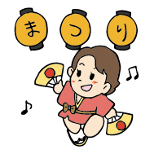
対 象：外国人
定員 ： 10名
参加費 ： 無料 （ゆかたレンタルは有料）
申込方法 ： 下記の申込書を記入の上、FAX、郵送または直接
町田国際交流センター「盆踊り」係までお申し込みください
（FAXは切り離さずこのままお送り下さい。）
※ 浴衣着付けの方は15時に町田国際交流センターに来てください。
ゆかたがない人は貸し出します（大人用のみ、男性用は５名まで）実費1,１00円
お問い合わせ：町田国際交流センター
〒194-0013 東京都町田市原町田4-9-8 町田市民フォーラム4階
TEL: 042-722-4260 FAX: 042-722-5330
E-mail: Info@machida-kokusai.jp http://www.machida-kokusai.jp

“盆踊り”申込書

氏名： 国籍： 年齢： 男・女
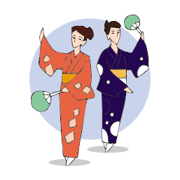
住所：〒
電話：
◎ゆかたの貸し出しを 希望する・希望しない（実費負担1,１00円）
◎ゆかたの着付けを 希望する・希望しない
※着付け希望の方の持ち物：タオル(腰に巻くので長めの物)、Ｔシャツ、短パン、
サンダル、女性で髪の長い人は髪留め・輪ゴムなど。

